

No.４

令和６年５月２４日

金沢市立犀桜小学校

１年

**学年だより**

～運動会特別号～

毎日練習を続けてきた運動会本番が、いよいよ来週となりました。団体演技は、「Dubi dubi du」

「Bling-bang-bang-born」の曲に合わせて、１年生と2年生が元気に楽しく踊ります。この二週間毎日練習を繰り返し、日に日に上手になってきました。どの子も初めての運動会で、たくさんの人の前で披露することにドキドキしながらも、お家の方に見てもらえることをとても楽しみにしているようです。是非、子どもたちが一生懸命に頑張る姿をご覧頂ければと思います。

**運動会当日２８日（火）の持ち物（予備日３０日）**

**□リュックまたはナップザック　□お弁当（予備日３０日もお願いします。）**

**□水筒（暑くなりそうです。大きめか、2本でも可。）かたひも付き**

**□汗ふきタオル　□連絡帳　□連絡ぶくろ　□筆記用具　□宿題**

☆**標準服で登校し、学校で体操服に着替えます。**

☆運動会の実施の有無は、メール配信でお知らせします。

【**プログラム　３番　　　全力かけっこ！よーい、ドン！！（個人走）**

1年女子、1年男子、2年女子、2年男子の順で、背順各クラス2名ずつで走ります。最後まで力いっぱい走る姿に、大きな声援をお願いします。

グラフィカル ユーザー インターフェイス

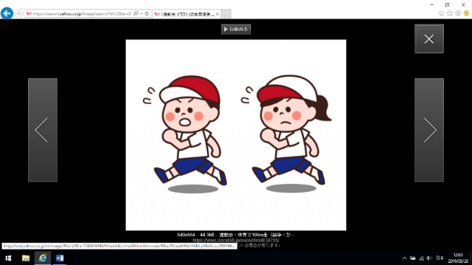

【**プログラム９番　さいおうミーム（団体演技）**】

**保護者エリア**

**保護者エリア**

**保護者エリア**